103 學年度第 1 學期 班級讀書會記錄單
班級： 192 圖書股長：宋怡儒 (請簽名)
運用課程：閱讀，書寫心得 參加人數：共 50 人
活動地點：班級教室
活動時間： 10 月 31 日(自 14：50 時至 15：40 時)
讀書會指導老師或領導人： 鄭筠樺 (請簽名)
- 研究主題或導讀的書籍
*書名(主題)： But！人生最厲害就是這個But！ *出版社：蓋亞
*作者： 九把刀
*其他參考資料或圖書：學習單填寫
*討論內容：
1.每個人找出他最喜歡的一篇短文，介紹這篇短文的內容，並說明喜歡的理由。
2.再請每位同學找出，最喜歡的五句話，跟最不喜歡或最不認同的五句話，並請同學說明，
喜歡的原因，或不認同的理由。
3.總結：藉由閱讀同一本書，每個人的觀點不一，可以有不同的收穫，不同的喜好，就有
不同的收穫。
- 執行方式
□ 其他：讓學生寫心得，並區分好壞
- 成效評估 (由讀書會指導老師填寫)
- 九把刀，幾乎是現在青少年中很受歡迎的作家，他的書，他的電影，都很受時下青少年歡迎，所以也希望學生能因為喜歡他的電影，因為他的知名度，而讓學生能多一點閱讀的興趣，看起來學生看的還滿認真的。
- 但，既然要帶讀書會，指導老師總是要先看過，在看了九把刀的” But！人生最厲害就是這個But！” 後，發現其實其中有許多情緒上面的字眼，這個部份是我比較不認同的。
所以，這次的讀書會，決定不單單以分享心得或感觸為主軸，而另外多了一項讓學生找出文章中不喜歡或不認同作者文章中的段落。因為九把刀的確很有名氣，學生們也容易有偶像崇拜的迷失，所以，希望藉由找出不認同或不喜歡的文章段落，期望學生能學習到客觀的去面對問題，就事論事，而不是就人論事。

(資料填寫後，請寄至 kfshlib@kfsh.hc.edu.tw信箱)

103 學年度第 1 學期 192班級讀書會 活動照片

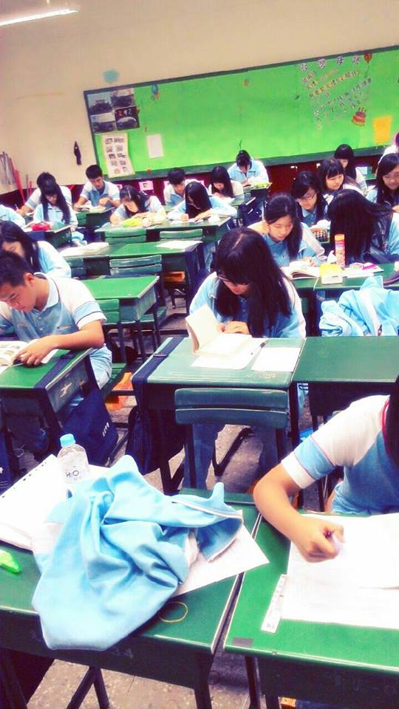
找出喜歡跟不喜歡的文章段落

